Skyrmion
Table des matières
Introduction 1
Applications envisagées 1

Introduction
Un skyrmion est une superposition quantique de baryons et d'états de résonance, ou plus simplement un vortex ou tourbillon de spin sur une surface.
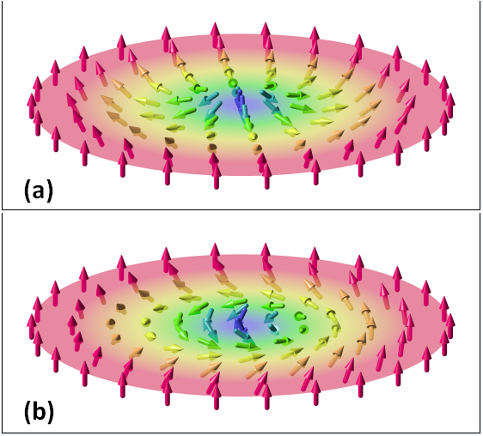
Représentation du champ vectoriel de deux skyrmions magnétiques bidimensionnels :
a) un skyrmion « en hérisson »
b) un skyrmion « en spirale »

Applications envisagées
Comparé aux configurations en domaines magnétiques pour le stockage usuel d'information, les skyrmions magnétiques peuvent être formés et déplacés avec un faible coût énergétique, et sont plus stables face aux perturbations extérieures telles que des fluctuations de température ou de champ magnétique.
La "charge topologique locale", représentant la présence ou l'absence de skyrmions, peut permettre de représenter des bits à l'état "1" et "0". Des physiciens de l'université de Hambourg Kristen von Bergmann et ses collègues, dirigés par Roland Wiesendanger, après avoir découvert les skyrmions, ont ainsi réussi à lire et écrire des skyrmions. La petite taille des skyrmions peut permettre un stockage de données à très forte densité : un disque dur d'ordinateur de 3.5 pouces en technologie standard pourrait avoir la taille d'une pièce d'un centime, en stockant l'information avec des skyrmions adjacents.

